**ĐẠI HỌC BÌNH DƯƠNG**

**KHOA CÔNG NGHỆ THÔNG TIN, ROBOT VÀ TRÍ TUỆ NHÂN TẠO**

**🙠**🕮**🙢**



**MÔN: NHẬP MÔN MÃ NGUỒN MỞ**

**ĐỀ TÀI: TẠO VIDEO HIỆU ỨNG 3D TỪ ẢNH 2D TRÊN GOOGLE COLAB**

Giảng viên hướng dẫn: **Nguyễn Hoàng Sỹ**

Sinh viên thực hiện: **Nguyễn Khánh Duy - 17050028**

**Chung Thanh Huy - 17050051**

**Bình Dương, Tháng 25/08/2020**

**NHẬN XÉT CỦA GIẢNG VIÊN HƯỚNG DẪN**

|  |  |
| --- | --- |
|  | **GIẢNG VIÊN HƯỚNG DẪN**  *(Ký và ghi rõ họ tên)* |

# **LỜI CÁM ƠN**

Xin chân thành cảm ơn các giảng viên đã truyền đạt kiến thức chuyên môn, luôn luôn giúp đỡ, định hướng nghề nghiệp, những kỹ năng tốt nhất trong suốt quá trình học tập để chúng em có thể hoàn thành bài báo cáo này.

Đặc biệt, chúng em xin được gửi lời cảm ơn sâu sắc đến thầy Nguyễn Hoàng Sỹ - là giảng viên đã trực tiếp hướng dẫn chúng em hoàn thành bài báo cáo này.

Chúng em xin chân thành cám ơn sự chỉ bảo và hướng dẫn tận tình của thầy trong suốt quá trình thực hiện bài báo cáo. Khi bắt tay vào thực hiện bài báo cáo thì kiến thức và sự hiểu biết của chúng em về đề tài này còn rất hạn hẹp. Với những kiến thức uyên bác và sự nhiệt tình, thầy đã dẫn dắt chúng em đi đến những bước cuối cùng để hoàn thành được bài báo cáo đảm bảo nội dung và đúng thời hạn đề ra.

Chúng em xin gửi lời cảm ơn đến gia đình và đặc biệt là ba mẹ - những đấng sinh thành đã giúp chúng em vượt qua bao chông gai, thách thức, những sóng gió của cuộc đời, chắp cánh cho những mơ ước, tương lai để chúng em có thể bay cao với đam mê, lý tưởng của mình trên hành trình “chinh phục” cuộc đời.

Và chúng em cũng không quên cảm ơn đến những người bạn, những người đã gắn bó suốt quãng đường sinh viên cho đến hôm nay, những người đã giúp đỡ chúng em rất nhiều trong suốt quá trình thực hiện hoàn thành bài báo cáo này.

Một lần nữa chúng em xin được gửi lời cảm ơn sâu sắc đến thầy cô, gia đình và bạn bè đã giúp đỡ chúng em hoàn thành bài báo cáo này!.

**SINH VIÊN THỰC HIỆN**

|  |  |
| --- | --- |
| BỘ GIÁO DỤC VÀ ĐÀO TẠO  **TRƯỜNG ĐẠI HỌC BÌNH DƯƠNG** | **CỘNG HÒA XÃ HỘI CHỦ NGHĨA VIỆT NAM**  **Độc lập – Tự do – Hạnh phúc** |



# **ĐỀ CƯƠNG CHI TIẾT**

|  |  |
| --- | --- |
| **Tên đề tài:** Xây dựng Video hiệu ứng 3D từ ảnh 2D | |
| **Giảng viên hướng dẫn:** Nguyễn Hoàng Sỹ | |
| **Thời gian thực hiện:** Từ ngày 20 tháng 7 năm 2020 đến ngày 25 tháng 8năm 2020 | |
| **Sinh viên thực hiện:**  Nguyễn Khánh Duy – 17050028  Chung Thanh Huy – 17050051 | |
| **Nội dung đề tài:**   * ***Lý do chọn đề tài:*** Tìmhiểu cách xử lý ảnh 2D để tạo ra video hiệu ứng 3D, tìm hiểu lập trình ngôn ngữ Python. * ***Mục tiêu của đề tài:*** * Hiểu cách xử lý và tạo ra video 3D từ 2D. * Tạo ra video hiệu ứng 3D từ ảnh 2D. * ***Phạm vi đề tài:*** * Xử lý ảnh 2D. * Ngôn ngữ Python trong xử lý ảnh. * ***Ý nghĩa thực tiễn:*** * Tạo ra ứng dụng tạo video hiệu ứng 3D. * ***Kết quả mong đợi:*** * Tạo ra 4 hiệu ứng video 3D từ ảnh 2D. * Hiểu được cách xử lý ảnh. | |
| **TRƯỞNG KHOA**  (Ký tên và ghi rõ họ tên) | **Bình Dương, ngày….tháng …..năm…..**  **CB HƯỚNG DẪN**  (Ký tên và ghi rõ họ tên) |

**MỤC LỤC**

**LỜI CÁM ƠN** - 2 -

**ĐỀ CƯƠNG CHI TIẾT** - 3 -

**MỤC LỤC** - 4 -

**Chương 1 TỔNG QUAN ĐỀ TÀI** - 6 -

**I.** **Google colab là gì?** - 6 -

**1. Cách sử dụng google colab:** - 6 -

**II.** **3D photography using context-aware layered depth inpainting.** - 7 -

**1.** **Giới thiệu về đề tài** - 7 -

**2.** **Các Bước Thực Hiện** - 7 -

**CHƯƠNG 3 MÔ HÌNH** - 13 -

**I.Mô hình** - 13 -

**II.Giải thích mô hình** - 13 -

**1.** **Tiền xử lý:** - 13 -

**2.** **Tách các lớp chiều sâu:** - 14 -

**3.** **Làm sắc nét các đường viền:** - 14 -

**4.** **Tái tạo đường viền, màu sắc và chiều sâu:** - 15 -

**5.** **Tạo hiệu ứng 3D:** - 15 -

**CHƯƠNG 4 PHẦN CODE XỬ LÝ** - 15 -

**I.Phần code xử lí** - 15 -

**CHƯƠNG 5 KẾT LUẬN** - 16 -

**5.1. KẾT QUẢ ĐẠT ĐƯỢC** - 16 -

**5.2. HẠN CHẾ** - 16 -

**5.3. HƯỚNG PHÁT TRIỂN** - 16 -

**DANH MỤC TÀI LIỆU THAM KHẢO** - 16 -

# **MỞ ĐẦU**

Công nghệ thông tin ngày nay đã và đang đóng một vai trò rất quan trọng trong xã hội, giúp con người làm việc với mức độ chính xác cao, quản lý và tổ chức công việc đạt hiệu quả, cũng như thông tin được phổ biến và cập nhật nhanh chóng, chính xác.

Do đó mặc dù chúng em đã rất cố gắng tiếp cận những công nghệ mới nhưng có lẽ phần mềm của chúng em cũng không tránh khỏi các thiếu sót. Chúng em mong được sự đóng góp ý kiến của quý thầy cô và các bạn để phần mềm của chúng em hoàn chỉnh hơn.

Nội dung đề tài được tổ chức thành 5 chương:

**Chương 1: Tổng quan về đề tài**

Trong chương này chúng em giới thiệu tên đề tài, lý do chọn đề tài, đề ra mục tiêu và phương thức thực hiện, ý nghĩa thực tiễn khi thực hiện đề tài thành công.

**Chương 2: Cơ sở lý thuyết**

Trong chương này chúng em tiến hành khảo sát thực tế, xác định yêu cầu của bài toán đặt ra. Khảo sát hiện trạng tin học và xem xét khả năng triển khai để xác định môi trường phát triển tối ưu nhất và các công nghệ sẽ áp dụng thực hiện. Từ đó xây dựng yêu cầu chức năng của phần mềm và các yêu cầu phi chức năng.

**Chương 3: Mô hình**

Bước tiếp theo chúng em tiến hành phân tích và xác định các bước xử lý chính.

**Chương 4: Code xử lý**

Tìm hiểu code xử lý của từng thuật toán trong source code.

**Chương 5: Kết luận**

Dù còn nhiều những ý tưởng nhưng đối với những sinh viên như chúng em khi hiện thực nó là điều không dễ dàng. Đây là lúc chúng em tổng kết lại những mặt đạt được, những mặt chưa đạt được và đề xuất hướng phát triển.

# **Chương 1 TỔNG QUAN ĐỀ TÀI**

1. **Google colab là gì?**

* Google Colab là một sản phẩm từ Google Research, nó cho phép chạy các dòng code python thông qua trình duyệt . Google Colab được dùng miễn phí. Google Colab thực hiện cài đặt trên Drive.
* Colab không cần yêu cầu cài đặt hay cấu hình máy tính, mọi thứ có thể chạy thông qua trình duyệt, bạn có thể sử dụng tài nguyên máy tính từ CPU tốc độ cao và cả GPUs và cả TPUs đều được cung cấp cho bạn.
* Để truy cập và sử dụng google Colab, bạn vào mục Google Drive sau đó vào mục mới, tìm đến dòng Kết nối dụng khác, chọn Colaboratory.

**1. Cách sử dụng google colab:**

- Đầu tiên chúng ta vào google Drive . Sau đó đăng nhập .

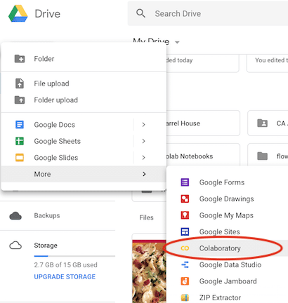

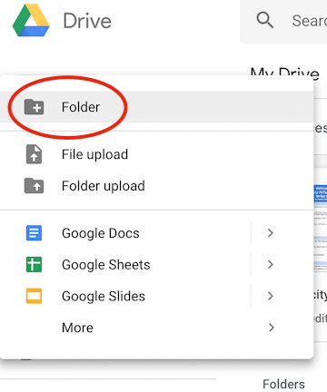

Hình1.1: Tạo file Colaboratory

* Mặc định GooGle Colab sẽ chạy trên CPU, để chạy trên GPU, chúng ta chọn Runtime => Change runtime type => GPU .

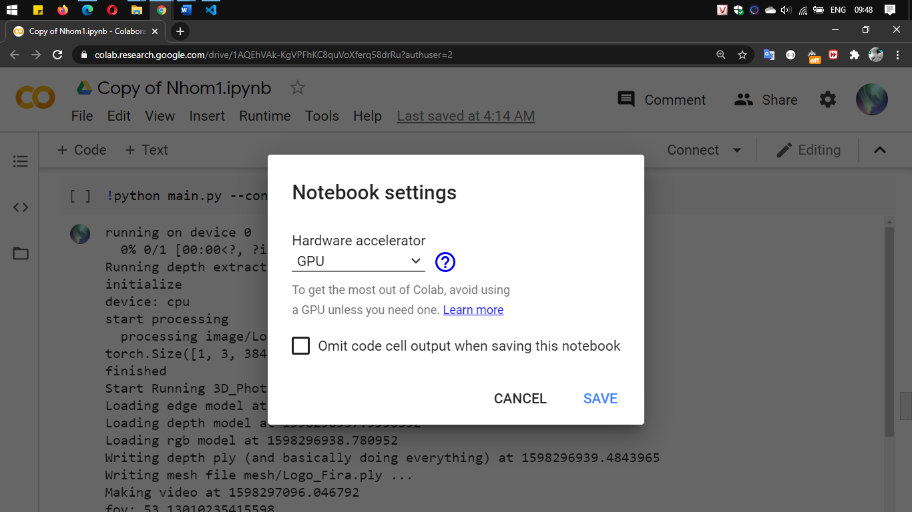

Hình1.2: Thay đổi phần cứng của Google colab

1. **3D photography using context-aware layered depth inpainting.**
2. **Giới thiệu về đề tài**

Chắc hẳn các bạn đã nghe đến hoặc sử dụng công nghệ ảnh "3D" của Facebook. Với 1 bức ảnh 2D thông thường, Facebook 3D Photos có thể tạo ra 1 bức ảnh chuyển động nhỏ, tạo cảm giác như ảnh đang chuyển động hoặc video ngắn. Công nghệ của Facebook 3D Photos tạo sự đột phá nhờ vào khả năng tạo lớp của Layered Depth Image (LDI). Màu sắc (RGB) và chiều sâu (D) của 1 bức ảnh.. Và chúng tôi tạo ra ảnh 3D bởi bức ảnh 2D bằng googe colab.

1. **Các Bước Thực Hiện**

* 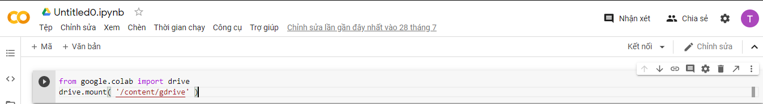Đầu tiên chúng ta phải liên kết google drive với google colab. Bằng lệnh

Hình: Kết nối Google Drive với Google Colab

code sau:

from google.colab import drive

drive.mount('/content/gdrive')

* Dòng lệnh code nay có ý nghĩa là Từ google colab chúng ta đem vào google drive.Khi chạy xong thì cho phép google colab truy cập file gdrive qua thư mục content. Được xuất hiên bên trái thư mục content và trong thư mục đó có gdrive.

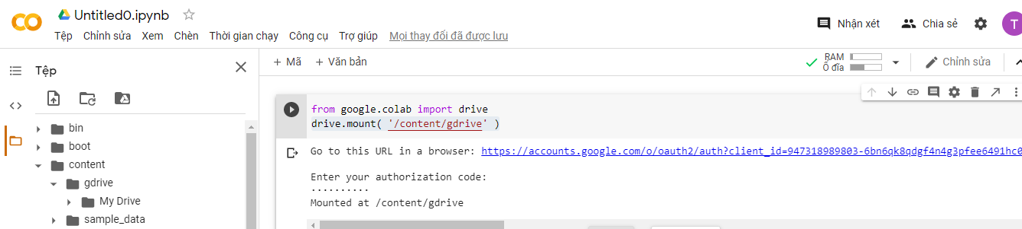

Hình2.2: nhập mã liên kết Google Drive với Google colab

* Tiếp theo chúng ta bắt đầu cài các dòng lệnh sau :

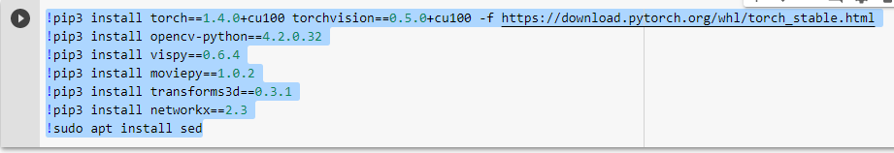

Hình2.3: cài đặt các thư viện

* Cài dòng lệnh torch có nghĩa là thư viện tính toán xây dựng trên nền tảng ngôn ngữ Python, hỗ trợ GPU Trở thành một nền tảng Deep Learning linh hoạt và hiệu quả.
* Dòng lệnh opencv-python có ý nghĩa là tính năng tăng tốc GPU trong hoạt động thời gian thực hiện. Giúp xử lý , hiển thị ảnh, phát hiện các vật thể, chụp ảnh thanh toán.
* Dòng lệnh VisPy là thư viện trực quan hóa dữ liệu 2D / 3D tương tác hiệu suất cao.
* Dòng lênh moviepy có ý nghĩa hỗ trợ cho lập trình về các chức năng cắt , ghép , chèn tiêu đề, tổng hợp video , xử lý video và tạo các hiệu ứng , định dạng video , âm thanh phổ biến và được chạy trên nền tảng python 2.7 or 3+.
* Dòng lệnh transforms3d hỗ trợ cho chúng ta tạo ra các hiệu ứng 3 chiều ( xoay, thu , phóng , kéo và phản xạ).
* Dòng lệnh networkx : Cung cấp công cụ để nghiên cứu câu trúc của các mạng xa hội .
* Dòng lệnh sudo apt install sed : xử lý văn bản .
* 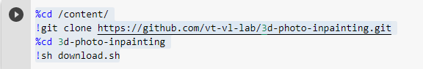Khi cài xong các lệnh trên thì tiếp theo chúng ta chạy dòng lệnh dưới đây .

Hình 2.4: Tải về Source code người hướng dẫn và thực hiện các lệnh trong file Shell Spript

* 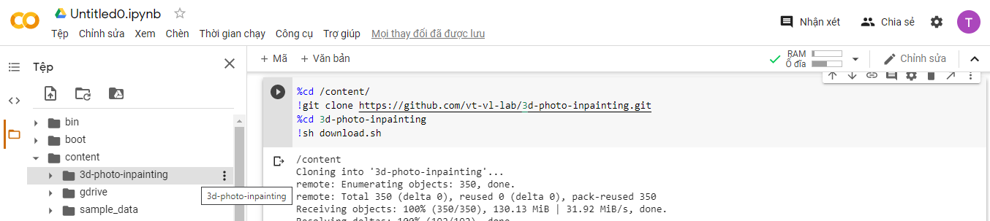Đầu tiên lệnh %cd dung để thay đổi thư mục làm việc. Git clone sao chép trên github( vd: mình đã viết,lưu code trên github, giờ mình chỉ việc git clone kèm đường dẫn về mà không cần viết lại).

Hình 2.5: Tải về Source code người hướng dẫn và thực hiện các lệnh trong file Shell Spript

* %cd 3d-photo – inpainting sẽ đưa thư mục này nằm trong thư mục /content/
* Khi chúng ta chạy dòng lệnh sẽ xuất hiện thư mục content và 3d-photo-inpainting nằm trong thư mục content.
* !sh download.sh : Dùng để tải các mô hình hay các tệp lớn cần thiết. Nhưng phải nằm trong thư mục 3d-photo-inpainting.



Hình 2.6: Câu lệnh thay đổi văn bản trong file Argument.yml

* Dòng lênh trên có ý nghĩa nó có thể thay đổi /offscreen_rendering: True/ thành offscreen_rendering: False/ trong tệp argument.yml .

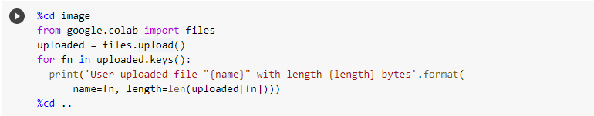

Hình2.7: Tải ảnh lên file Google Colab

* Cd image là thay đổi vào thư mục image. Từ google colab đem vào files . Sau đó trả về thư viện đã được tải lên. Chúng ta xuất tên của user đã được tải lên và length được tính bằng bytes. Sau khi chạy sẽ hiển thị.

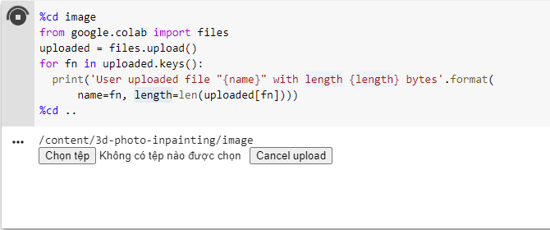

Hình 2.8: Tải ảnh lên file Google Colab

* /content/3d-photo-inpainting/image đây là đường dẫn . Dưới là chọn hình ảnh và hủy chọn hình ảnh. Sau đây chúng ta chọn hình .

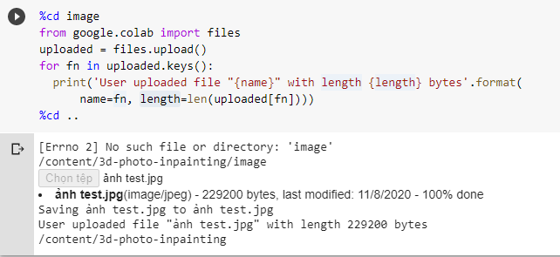

Hình 2.9: Tải ảnh lên Google Colab

* Nó hiển thị đã lưu ảnh tên ảnh test.jpg. Nó đã tải lên file "ảnh test.jpg" with length 229200 bytes . Và nằm trong đường dẫn /content/3d-photo-inpainting .



Hình 2.10: Câu lệnh chạy chương trình

* Tiếp theo chúng ta chạy lệnh trên để xuất video.

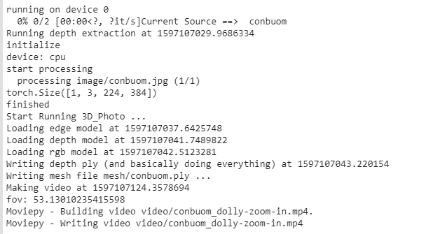

Hình 2.11: Xử lý ảnh thành các thông số chiều sâu, màu sắc.

Sau khi bắt đầu chạy thì sẽ hiển thị như : nguồn ảnh hiện tại , độ sâu, thiết bị , xử lý hình ảnh , kích cở và kết thúc . Sau đó bắt đầu chạy ảnh 3D. viết tệp lưới mesh / conbuom.ply .. . Sau đó nó làm video , tiếp đến là xây dựng và viết video. Và sau khi chạy xong nó sẽ hiển thị :

* Moviepy - Done !
* Moviepy - video ready video/conbuom_dolly-zoom-in.mp4. Ý nghĩa là đã xong và sẵn sàng video .

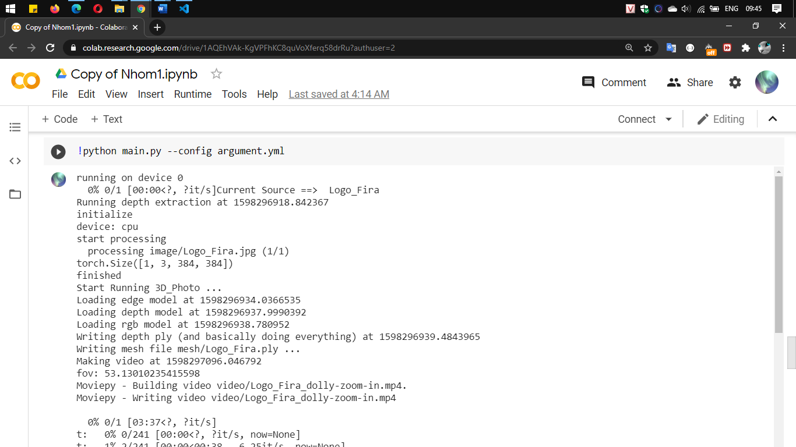

Hình 2.12: Xử lý ảnh

* Và các hình còn lại cũng tương tự như vậy cho đến hết 4 hiệu ứng .

# **CHƯƠNG 3 MÔ HÌNH**

# **I.Mô hình**

Ảnh 2D

Ảnh 3D

Hình 3.1: Mô hình xử lí ảnh

# **II.Giải thích mô hình**

1. **Tiền xử lý:**

Do ảnh đầu vào thường là ảnh RGB(không có độ sâu trường ảnh),(ảnh RGB-D ảnh có kết hợp độ sâu trường ảnh cho kết quả tốt hơn ảnh RGB) nên cần có phương pháp MiDas để tạo ra độ sâu trường ảnh(Depth map).



Hình 3.1.1: Ảnh RGB

VD: ảnh được tạo ra độ sâu trường ảnh bằng MiDas



Hình 3.1.2: Ảnh DepthMap

1. **Tách các lớp chiều sâu:**

Là bước xử lí tách lớp chiều sâu của ảnh dựa vào depth map. Ảnh 2D được chia thành các lớp chiều sâu khác nhau.

1. **Làm sắc nét các đường viền:**

Do khi tách các lớp chiều sâu viền của các lớp sẽ bị vỡ nên cần được tái tạo lại. Các bước xử lý:

* Sử dụng LDI với ảnh depth map đã tạo ở trên.
* Làm sắc nét các đường viền với thuật toán (bilateral median filter).
* Vẽ viền gốc.
* Phân đường viền tương ứng với depth map.

1. **Tái tạo đường viền, màu sắc và chiều sâu:**

Sử dụng các thuật toán và các model tải về khôi phục đường viền và màu sắc:

* Thuật toán khôi phục đường viền.
* Thuật toán khôi phục độ sâu.
* Thuật toán khôi phục màu sắc.

1. **Tạo hiệu ứng 3D:**

Tạo ra 4 hiệu ứng: circle, dolly zoom in, swing, zoom in.

# **CHƯƠNG 4 PHẦN CODE XỬ LÝ**

**I.Phần code xử lí**

1. **mesh.py**

Chứa các hàm chỉnh sửa các bối cảnh được nhận biết bằng chiều sâu.

1. **mesh_tools.py**

Chứa các hàm được sử dụng trong mesh.py.

1. **utils.py**

Chứa các hàm sử dụng để tiền xử lý ảnh, tải dữ liệu.

1. **networks.py**

Mạng kiến trúc của mô hình chỉnh sửa ảnh.

1. **main.py**

Thực hiện các video hiệu ứng.

# **CHƯƠNG 5 KẾT LUẬN**

## **5.1. KẾT QUẢ ĐẠT ĐƯỢC**

- Tạo hiệu ứng video 3D từ ảnh 2D.

- Hiểu được cách xử lí ảnh.

## **5.2. HẠN CHẾ**

- Cần sử dụng phần cứng có cấu hình cao.

## **5.3. HƯỚNG PHÁT TRIỂN**

- Xây dựng hệ thống web, app xử lí ảnh 2D.

- Xây dựng web server, database lưu trữ.

- Chuyển chương trình sang nền web để dễ cho việc sử dụng

# **DANH MỤC TÀI LIỆU THAM KHẢO**

|  |  |
| --- | --- |
| [1] | Tạo ảnh 3D từ ảnh tĩnh: <https://viblo.asia/p/b5-3d-photography-using-context-aware-layered-depth-inpainting-tao-anh-3d-tu-anh-tinh-Qbq5Q0vzlD8> |
| [2] | 3D Photography using Context-aware Layered Depth Inpainting: <https://medium.com/@SeoJaeDuk/3d-photography-using-context-aware-layered-depth-inpainting-f1a9eec51d74> |
| [3] | 3D Photography using Context-aware Layered Depth Inpainting: <https://shihmengli.github.io/3D-Photo-Inpainting/> |
| [4] | Source code Github: <https://github.com/HuyChung99/3d-photo-inpainting> |
| [5] | Code Google Colab:<https://colab.research.google.com/drive/1706ToQrkIZshRSJSHvZ1RuCiM__YX3Bz#scrollTo=cOFIBkWrBlNM> |